C0LLEGE D’AUTEUIL | TECHNOLOGIE 5EME | Représentation d’objet  Utiliser une échelle
Implanter les pièces d’une maison en respectant l’échelle
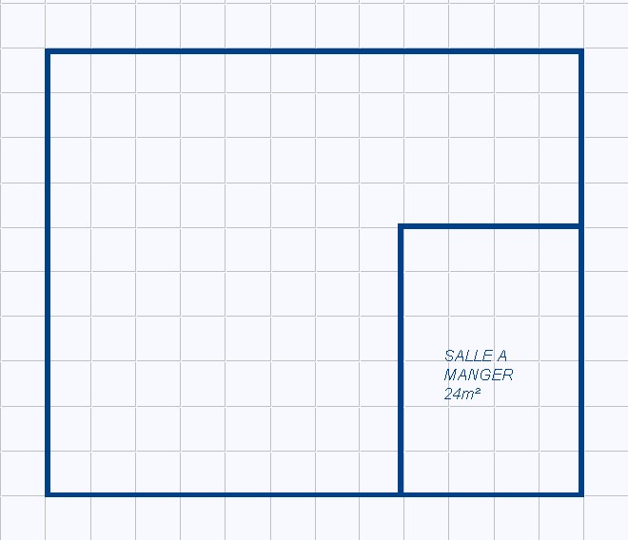
0
10
m 1 2 3 4 5 6 7 8 9

0
m 1 2 3 4 5 6 7 8 9 10

11

12

Cahier des charges à respecter
2 chambres surface : 16m² chacune
Surface cuisine : 12m²
Surface WC : 2m²
Surface salle de bain : 12m²
Surface buanderie : 9m²
Surface bureau : 12 m²
Prévoir une entrée principale (largeur 1m)

Salle à manger : 24m²
Emplacement imposé

1
grand
carreau
=
1
m
2
N

E

S

O

